桃園市108年度視障輔具知能研習實施計畫
- 依據：桃園市南區特殊教育資源中心108年度工作計畫辦理。
- 目的：
- 增進本市特教教師對特殊教育視障輔具的認識與使用知能。
- 提升特殊教育品質，期使特殊需求學生獲得適切及無障礙之教育服務。
- 辦理單位：
- 主辦單位：桃園市政府教育局
- 承辦單位：桃園市南區特殊教育資源中心(興南國民中學)
- 協辦單位：常業企業股份有限公司
宇崝企業有限公司
聯郃國際視覺輔具中心
龍泰視覺輔具中心
- 研習時間：108年11月20日（星期三）13:30~16:30
- 研習地點：桃園市立興南國民中學 圖書室 (中壢區育英路55號【交通方式如附件2】)。
- 研習內容：
- 邀請視障輔具廠商前來介紹教學現場常用之視障輔具，研習活動以分組跑關的
方式進行，讓前來的每個學員們能夠實際操作、體驗廠商們介紹的視障輔
具，透過做中學能有更深入的認識。
- 請參閱研習課程表【附件1】。
- 研習對象與名額：預計60人，報名額滿即止。錄取先後順序如下:
1.本市各公私立幼兒園、國中小、高中教師。
2.本市各公私立幼兒園、國中小、高中教師助理員
3.對本議題有興趣之人士。
- 報名方式：參加人員於108年11月20日(星期三)前至全國特殊教育資訊網
(https://special.moe.gov.tw/index.php)--研習報名--開啟查詢--桃園市--
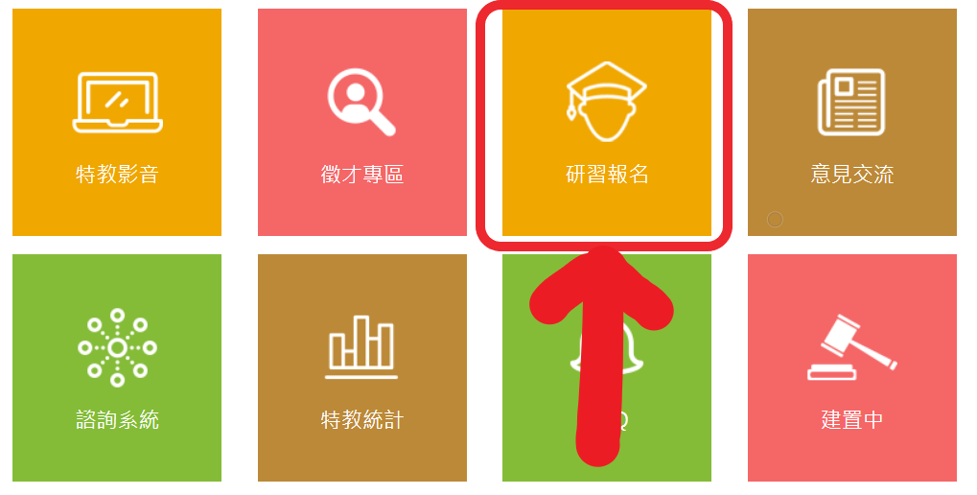
學年(108)--學期(上)登錄單位(興南國中)報名。
步驟一

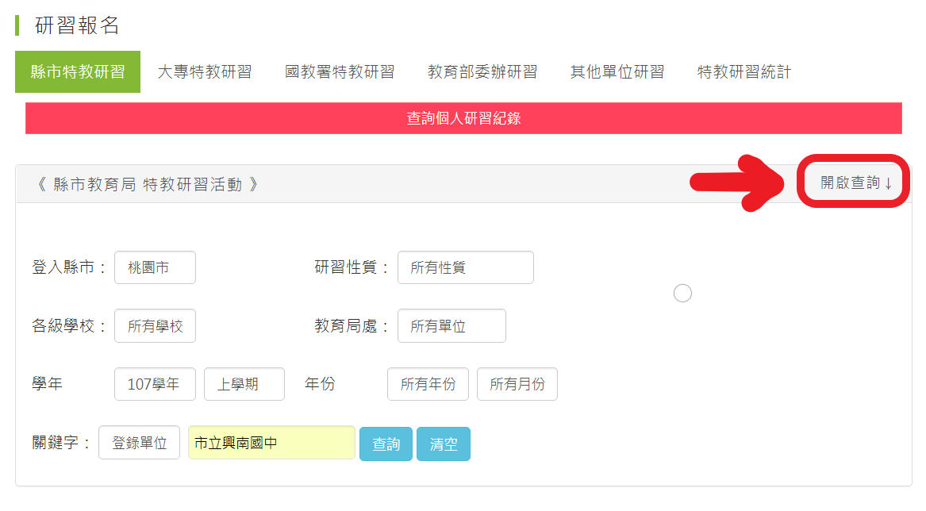
步驟二

- 研習時數：全程參與研習者，核發研習時數 3 小時。
- 研習經費:
（一） 經費來源：本計畫經費由桃園市政府教育局編列預算撥付執行。
（二） 經費概算：如【附件3】。
- 研習備有茶水供應，為響應環保及撙節費用，煩請自備「環保杯具」。
- 參與本研習之人員，研習當日准以公(差)假登記。
- 本研習活動之績優工作人員於活動結束後報局辦理敘獎。
- 本計畫陳桃園市政府教育局核定後實施，修正時亦同。
桃園市108年度視障輔具知能研習課程表
附件1
日期:108年11月20日（三） 地點:興南國中 圖書室
以分組跑關的方式進行，讓每個學員都能實際接觸各類視障輔具
項目  時間 | 活 動 內 容 | 主 持 人/講 師
13:00－13：20 | 報到領取資料 | 興南國中團隊
13：20－13：30 | 開幕式 | 教育局特教科代表  興南國中蘇彥瑜校長
13：30－13：40 | 活動流程說明 | 興南國中團隊
13：40－14:20 | 教學現場常用之視障輔具-  Round 1 | 常業企業股份有限公司  宇崝企業有限公司  聯郃國際視覺輔具中心  龍泰視覺輔具中心
14：20－15:00 | 教學現場常用之視障輔具-  Round 2 | 常業企業股份有限公司  宇崝企業有限公司  聯郃國際視覺輔具中心  龍泰視覺輔具中心
15：00－15:10 | 休息時間 | 興南國中團隊
15：10－15:50 | 教學現場常用之視障輔具-  Round 3 | 常業企業股份有限公司  宇崝企業有限公司  聯郃國際視覺輔具中心  龍泰視覺輔具中心
15：50－16:30 | 教學現場常用之視障輔具-  Round 4 | 常業企業股份有限公司  宇崝企業有限公司  聯郃國際視覺輔具中心  龍泰視覺輔具中心
16：30～ | 賦歸 | 興南國中團隊

興南國中交通路線圖
附件2
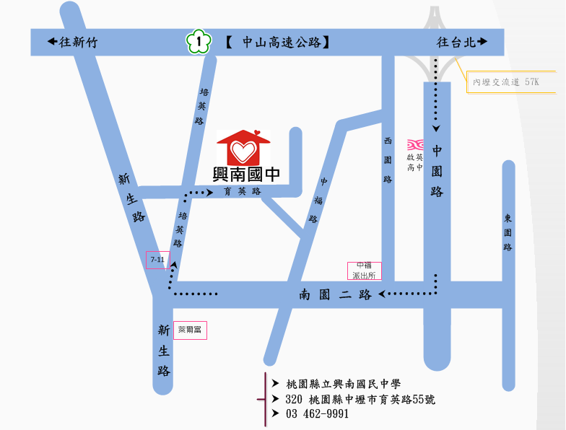

- 中山高速公路：
北上或南下請由內壢交流道下，往中壢方向，沿中園路右轉南園二路後，再右轉培英路，再右轉育英路，即可到達。
- 北二高：
由大溪交流道下往由66快速道路往中壢方向，由中豐路出口右轉，中豐路直行至環北路右轉，新生路左轉，看見萊爾富便利商店後立即右轉培英路，再右轉育英路，即可到達。
- 搭乘高鐵：
高鐵搭乘至桃園站，可轉搭乘170高鐵快捷專車，或桃園客運5087路線公車，至興南國中站下車。
- 搭乘臺鐵：
臺鐵搭乘至中壢站，可轉搭乘170高鐵快捷專車，或桃園客運5087/5089路線公車，至興南國中站下車。

附件二

桃園市108年度視障輔具知能研習課程表

